Comunicato Stampa

IMMOBILIARE: IL RESIDENZIALE NUOVO E LA LOGISTICA TRAINANO IL MERCATO NAZIONALE
Questo quanto emerge dal “3°Rapporto di previsioni sul ciclo immobiliare” elaborato da RUR per YARD: positive le previsioni 2019 per i diversi comparti del mercato. Entro il 2023 sarà necessario sviluppare un consistente volume di immobili a uso terziario.

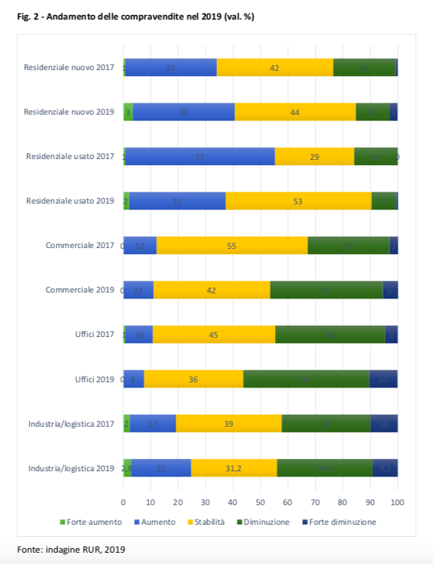
Milano, 9 luglio 2019 – Migliorano le aspettative degli operatori immobiliari relativamente all’andamento del mercato del real estate italiano seppure in una logica di stabilizzazione: calano i pessimisti dal 9% del 2017 al 7% attuale, cresce il giudizio di stazionarietà dal 35% del 2016 al 42% del 2017 al 52% del 2018.

Il dato è emerso dal 3° “Rapporto di previsioni sul ciclo immobiliare”, elaborato da RUR – un think tank a suo tempo promosso dal Censis, cui aderiscono grandi gruppi nazionali – per YARD – Gruppo indipendente specializzato nella consulenza e nella gestione integrata dei servizi immobiliari – e presentato oggi da Alessandro Pasquarelli, CEO di YARD, da Giuseppe Roma, Presidente di RUR, insieme a Andrea Cabrini, Direttore di Class CNBC, Angelo Peppetti, Ufficio Credito e Sviluppo di ABI, Silvia Rovere, Presidente di Assoimmobiliare e Ivan Poletti, VP, Property & Project Manager Italy di Prologis.

Al di là dell’analisi congiunturale, sembra manifestarsi un forte cambiamento strutturale nella geografia del real estate italiano, che sta perdendo la sua tradizionale configurazione policentrica, tipica di un paese come l’Italia (in qualche modo simile alla Germania e in parte alla Spagna) per virare su un mercato accentrato su un solo caposaldo forte, più simile a Francia e Regno Unito. Va sottolineato il crescente ruolo dell’asse lombardo emiliano con un dinamismo che oltre a Milano interessa soprattutto l’area bolognese che appare l’unico polo in grado di cavalcare l’onda espansiva.

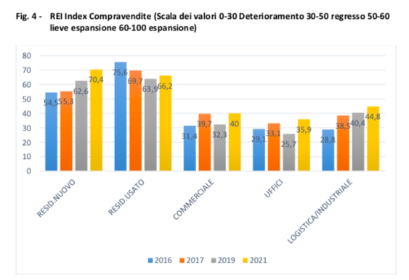
Fra i vari segmenti di mercato, il forecast degli esperti indica una crescita - sia in volume che in valore - del residenziale di nuova costruzione e degli immobili per la logistica e produttivi.
Nel prossimo triennio il 49% degli esperti segnala un aumento delle compravendite del residenziale nuovo (erano il 34% nel 2017) e nella logistica il balzo è ancora più significativo prevedendo espansione il 28% degli intervistati, contro il 19% del 2017.
Inoltre, ambiti che risulteranno a sempre maggiore intensità di domanda sono il ricettivo e quello legato alla white economy, ovvero tutte le strutture che ospitano i servizi per la salute, per l’assistenza e per il welfare. Fra il 2010 e il 2016 case di cura e ospedali hanno visto un incremento di quasi 2000 unità (da 4.160 a 5.807), gli alberghi nello stesso periodo sono cresciuti del 21%.
Mostra ancora segno di sofferenza il retail e il comparto uffici, settori fortemente influenzati dall’andamento dell’economia sia in termini di consumi interni che di Pil. Pesano, inoltre, altri due fattori strutturali come la forte crescita del commercio elettronico che sposta una quota di consumi dai grandi centri commerciali alla rete e di conseguenza alla logistica; mentre per il direzionale le incertezze del quadro politico internazionale e domestico influenzano gli investitori e le aziende nel collocare in Italia le proprie basi operative.

Il residenziale
Il real estate deve guardare anche alle trasformazioni strutturali che ha subito la famiglia italiana, principale riferimento per la domanda di residenze e servizi. Si sono infatti affacciati al mercato immobiliare nuove tipologie familiari: i nuclei più strutturati negli ultimi dieci anni sono diminuiti dal 64% al 57%, mentre aumentano i nuclei di singoli, separati con figli e le famiglie ricostituite. Inoltre, mentre in passato il gruppo di singoli era prevalentemente costituito da anziani, a partire dal 2017 sono divenuti maggioritari i singles giovani (pari al 39%) e assumono un peso crescente i singoli separati e i divorziati. Ancora: la permanenza di giovani in famiglia (63%) tende a ritardare di alcuni anni il manifestarsi del fabbisogno di un nuovo alloggio; così come il miglioramento della speranza di vita, prolungando i tempi di utilizzo degli alloggi, ha un effetto di rarefazione del volume di immobili presenti sul mercato (dal 2000, la permanenza media è cresciuta di due anni).

Per la prima volta viene registrato dal 3° Rapporto Meteo Immobiliare che i gruppi sociali emergenti dal lato della domanda sono nuclei di caratteristiche opposte. Al primo posto sono i piccoli nuclei (separati, singles, divorziati, mono genitori) seguiti subito dopo da famiglie allargate multigenerazionali. La famiglia tradizionale (coppie con figli), già minoritaria nella distribuzione delle strutture familiari, risulta anche la più patrimonializzata e pertanto meno attiva sul mercato della domanda abitativa.
RUR nell’ambito del 3° Rapporto Meteo Immobiliare, ha realizzato un’indagine focalizzata su un ampio campione di famiglie interessate a ricercare un’abitazione nelle Città metropolitane del nostro Paese. Su 10.440.000 famiglie residenti nelle Città Metropolitane italiane, il 3,1% pari a 324.000 nuclei è nella fase conclusiva per acquistare o affittare un’abitazione, il 13,0% pari a 1.358.000 è alla ricerca attiva di un alloggio in proprietà o locazione con un orizzonte temporale di 12-18 mesi. Se riportassimo le stesse propensioni all’universo delle 25.982.000 famiglie italiane, chi ha fretta per concludere la transazione rappresenterebbe un insieme di 805.000 nuclei, mentre la ricerca attiva di una casa da comperare o affittare riguarderebbe oltre 3 milioni di famiglie. Attorno a un tale nucleo di domanda attiva, ritroviamo, poi, una quota del 17,3% di famiglie che ha messo in programma un progetto nell’orizzonte temporale del prossimo triennio. La novità che emerge dall’indagine riguarda la pluralità di esigenze che motivano la domanda abitativa che si esprime sul mercato.
Analizzando nel dettaglio, emerge come rispetto alla domanda complessiva, per il 40% si tratta di potenziali proprietari che acquistano con rivendita dell’abitazione in cui vivono, per il 33% l’acquisto è di una prima casa, per il 10,9% si acquista un alloggio per un componente familiare mentre il 10,5% ricerca una seconda casa o un immobile da reddito.
Quanto all’affitto delle famiglie con fabbisogno abitativo, il 22,3% ricerca un’abitazione da locare per uso proprio, un 2,9% per un familiare e il 6,5% come seconda casa. C’è da specificare che nell’ambito delle famiglie con progetto abitativo, oltre il 20% ricerca contestualmente un immobile da acquistare o da affittare.
Nell’affitto, singles e coppie senza figli rappresentano il 48,4%: l’alloggio in locazione è ricercato maggiormente da nuclei con persona di riferimento al di sotto dei 35 anni per il 29,9% o di età compresa fra 35 e 44 anni per un ulteriore 37,0%. Quanto al tipo di immobile prevalgono tagli medi e piccoli (per la metà del campione è compresa fra una superficie di 60 e 90 mq), quelli ad alta efficienza energetica e soprattutto a basso prezzo, date le minori capacità di spesa di questo genere di nuclei.

Significativa è la richiesta di immobili in quartieri residenziali di buona qualità (con verde, negozi e mezzi pubblici) solo il 9,5% gradirebbe un immobile vecchio da ristrutturare, mentre il 43,3% preferirebbe un alloggio con impianti tecnici ed energetici moderni che consentano basse spese di gestione e manutenzione, condizioni equivalenti a quelle di alloggi ristrutturati. Purtroppo, il mercato corrisponde poco a queste esigenze “ideali”.
Gli scambi avvengono prevalentemente fra privati e soprattutto per un patrimonio immobiliare già edificato. Le nuove costruzioni, infatti, sono ridotte ad un volume modesto: nell’ultimo anno, a fronte di 578.647 abitazioni scambiate nel mercato immobiliare, si stima ne siano state costruite o integralmente ristrutturate 52.600. La mancanza di un’offerta di nuovo conio incide negativamente anche sull’andamento dei prezzi di vendita la cui discesa, secondo Meteo Immobiliare 2019, dipende dal reddito disponibile delle famiglie e dal basso tasso di rinnovo del patrimonio abitativo.
In media, il tempo di ricerca già trascorso è superiore ai 6 mesi: le principali difficoltà che hanno impedito di poter raggiungere l’obiettivo dell’acquisto riguardano soprattutto il prezzo, la carenza di immobili di qualità, il basso livello di manutenzione degli edifici, gli elevati costi condominiali e di manutenzione, la scarsa offerta esistente nella zona di ricerca, le difficoltà nell’accedere a un mutuo e intralci nell’intermediazione immobiliare.

L’e-commerce fa sviluppare l’immobiliare per la logistica
Una funzione a elevato impatto sulla domanda d’immobili è rappresentata dalla logistica territoriale e dalla city logistic: conseguente alla grande espansione del commercio elettronico. L’e-commerce ha una crescente necessità di nuovi luoghi per lo stoccaggio, il confezionamento, lo smistamento e la consegna dei beni acquistati in rete.
Nel 2018 in Italia i consumatori digitali raggiungevano il 36% della popolazione adulta più del doppio rispetto al 2012, ma è una quota che necessariamente dovrà espandersi, tenuto conto che nell’area dell’Euro il commercio digitale ha già raggiunto il 60% della popolazione
Secondo le stime più attendibili, si valuta che nel 2019 il fatturato del commercio digitale raggiungerà in Italia i 16,8 miliardi di € e nel 2021 i 21,8 miliardi di €, con un incremento di quasi il 30%. Si valuta che per ogni miliardo in più di fatturato nell’e-commerce si crea un fabbisogno per circa 400.000 mq. di capannoni, e quindi l’espansione immobiliare della logistica è del tutto prevedibile.
L’Italia come grande paese manifatturiero ha rilevante bisogno di poli logistici, vere e proprie fabbriche ad alto livello di automazione che intercettano la parte più produttiva della catena del valore e cioè quella distributiva. Il real estate italiano sviluppando nuovi format logistici se ne avvantaggerà, visto che a questa funzione guardano con sempre più interesse gli investitori istituzionali.

Il terziario
Per molte ragioni, gli uffici continuano a marcare le maggiori difficoltà nel mercato non residenziale italiano. Nessuno dei tre settori corporate ha recuperato le perdite subite a partire dal 2008, tuttavia, dal 2014, si assiste a una crescita degli scambi: lineare per quanto attiene al commerciale più lenta ma costante per gli immobili produttivo decisamente più ampia la riduzione per gli uffici.
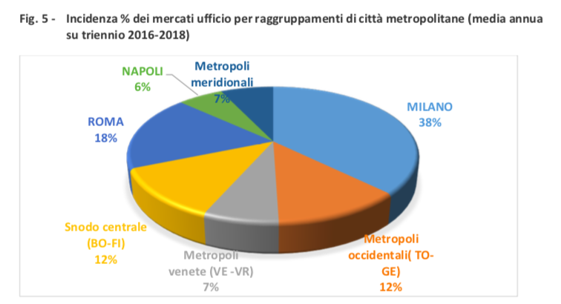
L’analisi effettuata consente, al tempo stesso, di sottolineare come nonostante il peso rilevante di Milano e Roma (insieme rappresentano il 56% del totale), resta significativo il ruolo potenziale anche di altri ambiti territoriali, specie l’asse Torino-Genova e Firenze- Bologna.

Per il periodo 2018-2023 l’Osservatorio Excelsior Unioncamere-Anpal ha stimato che, in Italia, si manifesterà un fabbisogno di 564.000 occupati aggiuntivi al netto della pubblica amministrazione e del lavoro autonomo e oltre 2 milioni sarà il fabbisogno di forze di lavoro per sostituire personale già occupato.
Se si esclude il fenomeno sostituzione, che pure potrebbe generare una domanda di spazi da ristrutturare o rinnovare, allocare in strutture edilizie nuovi occupati implica la necessità di sviluppare un consistente volume di immobili: da un punto di vista geografico il 76% della futura espansione sarà localizzata al Nord e si stima potrà sviluppare interventi aggiuntivi per una SUL compresa fra i 16 e 18,7 milioni di metri quadrati in sei anni.

Dichiara Alessandro Pasquarelli, CEO del Gruppo YARD “Il Rapporto presenta un quadro molto interessante: dal ricettivo ai servizi alle persone, dalla logistica al nuovo residenziale. Sono solo alcuni degli ambiti su cui emerge la necessità di sviluppare un consistente volume di immobili e con cui la filiera del real estate si dovrà confrontare. Credo sia necessaria una riflessione a livello di sistema Paese al fine di valorizzare il nostro patrimonio attuale e creare progetti di compartecipazione di pubblico e privato per rispondere prontamente a questa esigenza.”
Secondo Giuseppe Roma, Presidente di RUR “L’immobiliare è indispensabile a fare uscire il Pil italiano da una perdurante stagnazione. Trasformare e valorizzare le città fa crescere tutte le economie avanzate, mentre da noi è un processo lungo e defatigante, da rendere più fluido. Gli italiani confermano un grande attaccamento alla proprietà della casa che costituisce un ascensore sociale funzionante. L’economia digitale, poi, chiede nuovi spazi di lavoro e una logistica urbana del tutto rinnovata. Real estate vuol dire sempre più innovazione. Le istituzioni e l’opinione pubblica se ne devono convincere”.

YARD è un Gruppo indipendente specializzato nella consulenza e nella gestione integrata dei servizi immobiliari. Si propone come partner d’eccellenza, affiancando e assistendo i propri Clienti in tutte le fasi del ciclo immobiliare, mantenendo sempre un focus mirato sulla redditività degli asset, che occupano un ruolo centrale su tutto il processo di consulenza. Attraverso YARD ADVISORY, YARD CAM e YARD RE il Gruppo YARD opera nel mercato su differenti aree della catena del valore, garantendo la massima expertise e assicurando il più alto livello di specializzazione nella consulenza, valutazione, gestione e vendita di singoli asset e portafogli immobiliari, sia nel mercato libero che in quello giudiziale.

RUR (Rete Urbana delle Rappresentanze – Urban Research Institute) è un centro di ricerche e progetti indipendente, promosso nel 1989 dal Censis per sostenere i programmi di trasformazione urbana. Per questo associa istituzioni e grandi gruppi industriali, dei servizi e finanziari. Le sue attività di ricerca si realizzano soprattutto in campo immobiliare, delle politiche urbane, della cultura, del leisure e turismo, del welfare territoriale Ha realizzato grandi programmi europei sulle città come Municipia, Piano di sviluppo territoriale europeo, Città Digital, Cittaslowi e Polis Europe.

L’indagine è stata effettuata da Izi spa fra il 10 e il 21 giugno 2019 con metodo CAWI e CATI sulla base di un questionario chiuso a un campione rappresentativo delle famiglie residenti nelle 14 Città Metropolitane italiane con un campione di 2.172 contatti validi cui ha corrisposto un focus su un campione di 1.060 intervistati interessati al mercato abitativo

